Tento materiál byl vytvořen v rámci projektu

Operačního programu Vzdělávání pro konkurenceschopnost.
Příjemce:
ZŠ a MŠ České Velenice
Třída Čsl. legií 325
378 10 Č. Velenice

Projekt MŠMT ČR EU PENÍZE ŠKOLÁM
Číslo projektu CZ.1.07/1.4.00/21.2082
Název projektu školy S počítačem to jde lépe
Klíčová aktivita: III/2 Inovace a zkvalitnění výuky prostřednictvím ICT

Autor: Pavel Cehák

Název materiálu: Elektrotechnické prvky 2 – rezistory, pojistky,…

Identifikátor DUM: VY_32_Inovace_III_02_11FY
Vzdělávací oblast: Člověk a příroda
Vzdělávací obor: Fyzika
Téma: Elektromagnetické a světelné děje
Ročník: 8.

Stručná anotace:
Opakování základů magnetismu- kompas, buzola, indukční čáry.

Prohlašuji, že při tvorbě výukového materiálu jsem respektoval(a) všeobecně užívané právní a morální zvyklosti, autorská a jiná práva třetích osob, zejména práva duševního vlastnictví (např. práva k obchodní firmě, autorská práva k software, k filmovým, hudebním a fotografickým dílům nebo práva k ochranným známkám) dle zákona 121/2000 Sb. (autorský zákon). Nesu veškerou právní odpovědnost za obsah a původ svého díla.
Prohlašuji dále, že výše uvedený materiál jsem ověřil(a) ve výuce a provedl(a) o tom zápis do TK.
Dávám souhlas, aby moje dílo bylo dáno k dispozici veřejnosti k účelům volného užití (§ 30 odst. 1 zákona 121/2000 Sb.), tj. že k uvedeným účelům může být kýmkoliv zveřejňováno, používáno, upravováno a uchováváno.

Pracovní list 2 - Urči, co je na fotografii
Obrázek |  | Napiš, co je na obrázku a k čemu je to nebo co nejpřesněji popiš, co je znázorněno
1. | 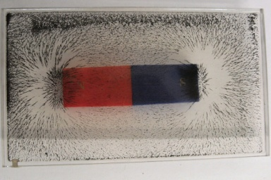
2. | 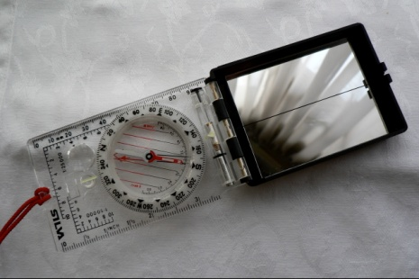
3. | 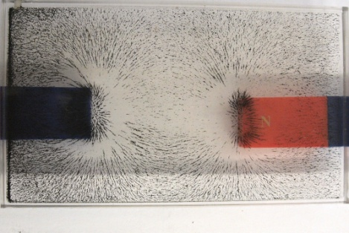
4. | 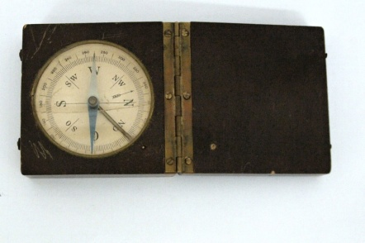
5. | 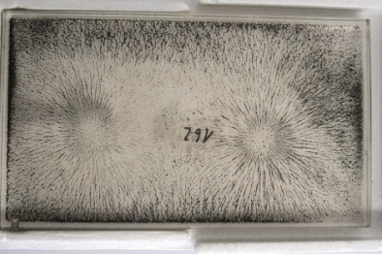
6. | 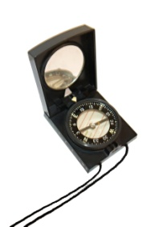
7. | 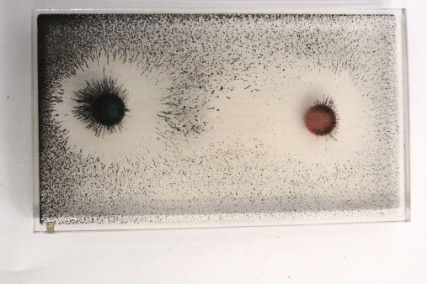
8. | 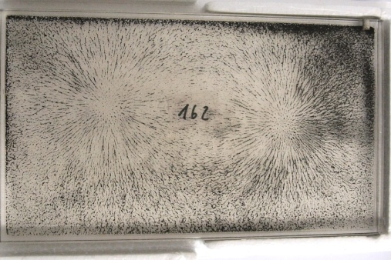

Kontrolní otázky:
- Vyznač do fotografií indukční čáry (alespoň 3 v 1 obrázku)

- Co je to GPS? Vysvětli. Využívá ke své činnosti kompas?

Pracovní list 2 - Urči, co je na fotografii řešení
Obrázek |  | Napiš, co je na obrázku a k čemu je to nebo co nejpřesněji popiš, co je znázorněno
1. |  | Magnetické indukční čáry tyčového magnetu znázorněné železnými pilinami.
2. |  | Busola, slouží k orientaci v terénu a určení azimutu
3. |  | Magnetické indukční čáry nesouhlasných pólů magnetu
4. |  | Kompas – slouží k určení světových stran pomocí magnetické střelky reagující na magnetické pole Země
5. | 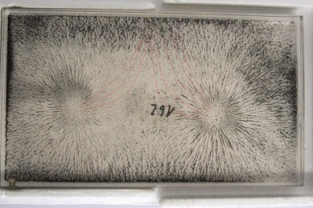 | Magnetické indukční čáry 2 souhlasných pólů magnetu
6. |  | Buzola (bezan nebo bézártova)
7. |  | Magnetické indukční čáry v poli 2 nesouhlasných pólů magnetu
8. |  | Magnetické indukční čáry v poli 2 nesouhlasných pólů magnetu

Kontrolní otázky:
- Vyznač do fotografií indukční čáry (alespoň 3 v 1 obrázku)
Řešení je naznačeno ve fotografiích.

- Co je to GPS? Vysvětli. Využívá ke své činnosti kompas?
GPS je systém, kdy určujeme přesnou zeměpisnou polohu (délku i šířku) pomocí časového signálu ze satelitů na geostacionární dráze kolem Země. Většina přístrojů (přijímačů) GPS ukazuje i světové strany pomocí „kompasu“, ale ve skutečnosti je směr vypočítán ze signálu družic a nikoliv určen pomocí magnetického pole Země- výhoda je, že nereaguje na přítomnost jiného silného magnetického pole. Nevýhodou je nutnost výhledu na oblohu, špatně funguje ve městě, uvnitř budov téměř nefunkční.

Metodické zhodnocení, návod:

Požadavky: psací potřeby, event. PC

Třída pracuje s pracovním listem individuálně. Pracovní list lze použít jako např. nástroj k ověření znalostí. V PL je zařazena fotografie profesionální buzoly, se kterou se možná žáci nesetkali. Lze využít i k problémovému řešení úloh. Pracovní list je doplněn o otázku na vysvětlení pojmu GPS. Předpokládám, že v rámci výkladu a aktivit k magnetickým vlastnostem látek, kompasu atd. se žáci i o tomto zmíní (Obvykle: „Já mám kompas na mobilu, v rámci GPS-ky“). Je vhodné žákům vysvětlit v této souvislosti princip činnosti těchto zařízení.
Druhou možností použití PL je nikoliv nasazení v tištěné podobě, ale v elektronické, pokud je k dispozici dostatečný počet stanic
Práce se vydařila podle představ, studenti pracovali jak měli. Tento pracovní list je vhodný i pro studenty se SVP s přihlédnutím na individuální možnosti. Časová dotace je cca 10 min.

Pracovní list byl odpilotován v VIII.B a to dne 2. 4. 2013 dle metodického návodu, žáci pracovali se zájmem.

Použité zdroje:
Objekty použité k tvorbě materiálu jsou vlastním dílem autora.

